Мастер-класс «Аквариум»
В рамках тематической недели «Нептун» с помощью родителей изготовили настенный аквариум.
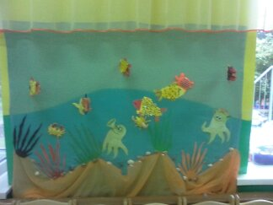
Для изготовления аквариума нам понадобилась цветная бумага, клей ПВА, ракушки, ткань голубого и оранжевого цвета, голубая нить, для украшения поедки, двусторонняя клеевая лента.
С помощью цветных полос бумаги родители сделали объёмных рыбок и подвесили на нить.
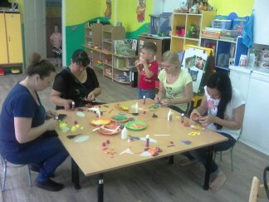
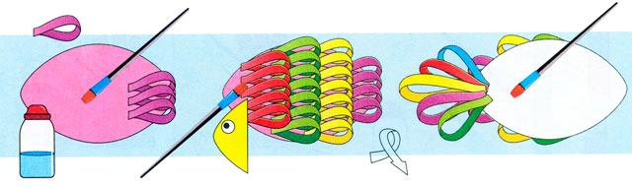
Водоросли и осьминогов вырезали из цветной бумаги, ракушки приклеили на двустороннюю клеевую ленту.
